# 分析评价

## 统计分析报表

### 评价报告

#### 河北省各月生态补偿金扣缴统计

1. 列表中的信息，没有值的直接空着，去掉里面的“-”“0”这种代表空值的字符，统一不显示字符；
2. 导出报告，点击后导出的文件是空白的，需调整优化。

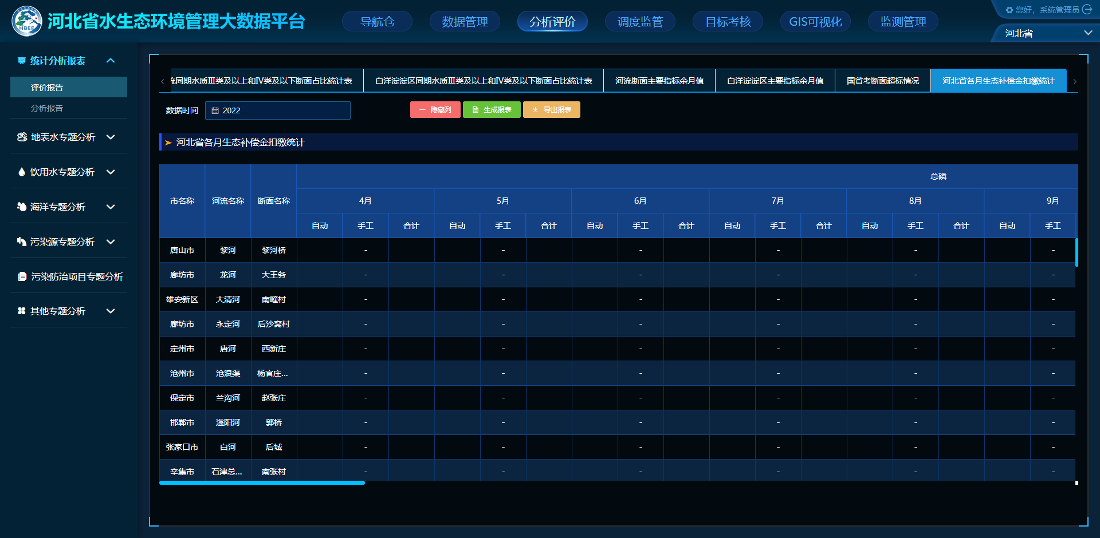

# 系统管理

## 用户管理

### 查询条件

1. “用户角色”查询条件功能不可用；

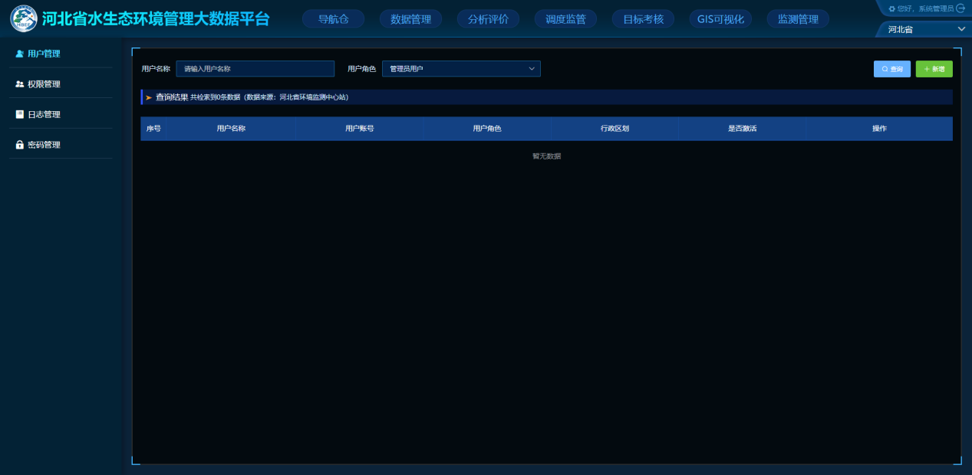

## 权限管理

### 新增

1. 角色描述的输入框字体改为白色；

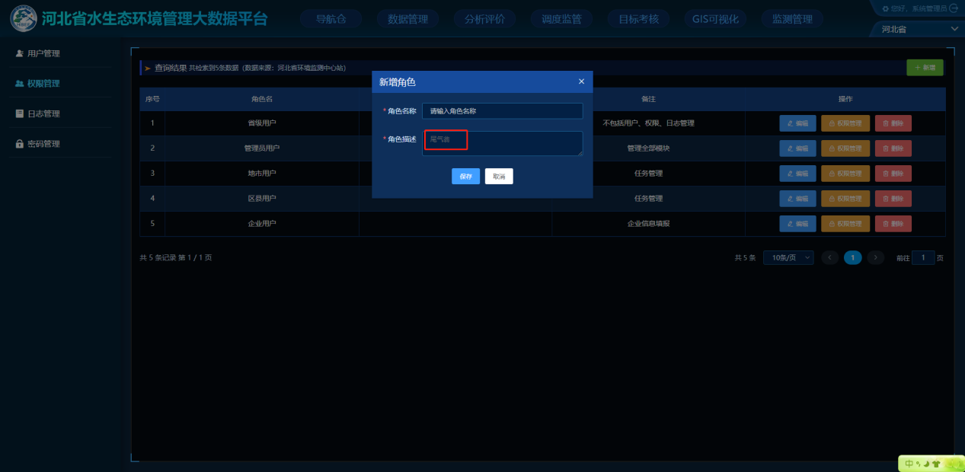

### 编辑

1. 角色描述的输入框字体改为白色；

